Сведения о реализации муниципальной программы
«Физкультура и спорт в Лахденпохском муниципальном районе» на 2017-2021 годы по
ПЛАНУ РЕАЛИЗАЦИИ МП ЛАХДЕНПОХСКОГО МУНИЦИПАЛЬНОГО РАЙОНА
«Физкультура и спорт в Лахденпохском муниципальном районе» на 2017-2021 годы.
.
Мероприятие 1: Организация и проведение физкультурных и спортивно-массовых мероприятий

Наименование | Ответственный исполнитель | Ед.измерения |  | % исполнения | Расходы (тыс.руб.) |  | % исполнения
 |  | план | факт |  | план | факт
Организация и поведение районных мероприятий для школьников | МО ДО «ЛРДЮСШ» (директор Е.В. Лысенко) | 4 | 1. Районные соревнования «Лыжня России – 2017»;  2. Районные соревнования по мини-баскетболу;  3. Кросс Нации;  4. Районные соревнования по мини-футболу | 100% | 16 | 16 | 100%
Организация и проведение мероприятий для учреждений и организаций |  | 1 | Районные соревнования «Онежские старты» | 100% | 8 | 8 | 100%
Организация и проведение районных соревнований и спортивных праздников |  | 3 | 1. Районный фестиваль семейных команд «Мы выбираем ГТО»;  2. Районные соревнования по лыжным гонкам на призы газеты «Пионерская правда»;  3. Турнир по футболу | 100% | 20 | 20 | 100%
Организация и проведение мероприятий, направленных на развитие физ.культуры и массового спорта | МУ «РУО и ДМ» (директор А.А. Дитина) | 3 | 1. Зимний фестиваль ВФСК ГТО;  2. Президентские спортивные игры  3. Президентские спортивные состязания | 100% | 15 | 13 | 87%

Мероприятие 2: обеспечение участия населения района в физкультурных и спортивно-массовых мероприятиях различного уровня

Наименование | Ответственный исполнитель | Ед.измерения |  | % исполнения | Расходы (тыс.руб.) |  | % исполнения
 |  | план | факт |  | план | факт
Участие в районных соревнованиях | МО ДО «ЛРДЮСШ» (директор Е.В. Лысенко)  СА «МСК «Витязь» (директор А.А. Краснов) | 500 | МО ДО «ЛРДЮСШ» - 398 чел.  СА «МСК «Витязь» - 312 чел. | 142% | 0 | 0 | 0
Участие в республиканских соревнованиях, входящих в зачёт образований Республики Карелия | МО ДО «ЛРДЮСШ» (директор Е.В. Лысенко) | 100 | МО ДО «ЛРДЮСШ» - 109 чел. | 109% | 118,5 | 113,3 | 96%
Участие в республиканских соревнованиях по видам спорта |  | 50 | МО ДО «ЛРДЮСШ» - 75 чел. | 150% | 108,65 | 101,5 | 93%
Количество спортсменов, которым присвоены массовые спортивные разряды, в том числе первый спортивный разряд |  | 70 | 1-ый разряд по спортивной борьбе – 1 чел.  1-ый разряд по лыжным гонкам – 6 чел.  2-ой разряд по спортивной борьбе – 2 чел.  2-ой разряд по лыжным гонкам – 6 чел.  3-ий разряд по спортивной борьбе – 1 чел.  3-ий разряд по лыжным гонкам – 4 чел.  3-ий разряд по спортивному туризму – 2 чел.  Юношеский разряд по спортивной борьбе – 16 чел.  Спортивный судья третьей категории – 5 чел. | 61% | 0 | 0 | 0

Мероприятие 3: реализация дополнительной образовательной программы физкультурно-спортивной направленности
Наименование | Ответственный исполнитель | Ед.измерения |  | % исполнения | Расходы (тыс.руб.) |  | % исполнения
 |  | план | факт |  | план | факт
Количество учащихся по муниципальному заданию | МО ДО «ЛРДЮСШ» (директор Е.В. Лысенко) | 270 | 236 | 87% | 0 | 0 | 0

Мероприятие 4: организация и проведение конкурса проектов, направленных на развитие физической культуры и массового спорта
Наименование | Ответственный исполнитель | Ед.измерения |  | % исполнения | Расходы (тыс.руб.) |  | % исполнения
 |  | план | факт |  | план | факт
Поведение мероприятий спортивной направленности общественным объединениями или организациями в области спорта | АЛМР  (Отдел социальной работы) | 3 | 1.Открытое первенство по боксу;  2. Фестиваль Карельские городки «кююккя» | 67% | 15 | 11,82 | 79%
Организация и поведение мероприятий для людей с ограниченным здоровьем и инвалидов |  | 2 | Соревнования «Добрые молодцы и мудрые девицы» | 50% | 15 | 7,5 | 50%
Доля инвалидов, занимающихся адаптивной физической культурой и адаптивным спортом от общей численности инвалидов |  | 42% | 38% | 90% | 0 | 0 | 0
Поддержка спортивных клубов, дворовых команд на территории ЛМР |  | 3 | 1. Открытый турнир Лахденпохского муниципального района по спортивной борьбе;  2.Военно-патриотическая игра «Победа | 67% | 30 | 22,18 | 74%

Мероприятие 5: популяризация физической культуры и спорта, пропаганда здорового образа жизни (за счёт средств субсидии, в том числе на содержание ФОКа)
Наименование | Ответственный исполнитель | Ед.измерения |  | % исполнения | Расходы (тыс.руб.) |  | % исполнения
 |  | план | факт |  | план | факт
Доля населения, систематически занимающихся физической культурой и спортом | АЛМР  (Отдел социальной работы)  Соисполнители:  МУ «РУО и ДМ» (директор А.А. Дитина) | 26% | 24% | 92% | 2690,7 | 2690,7 | 100%
Доля населения от 18 лет систематически занимающихся физической культурой и спортом, в общей численности населения Лахденпохского района от 18 лет |  | 19% | 22% | 116% | 0 | 0 | 0

Мероприятие 6: проведение мероприятий по внедрению ВФСК «ГТО»
Наименование | Ответственный исполнитель | Ед.измерения |  | % исполнения | Расходы (тыс.руб.) |  | % исполнения
 |  | план | факт |  | план | факт
Мероприятия | АЛМР  (Отдел социальной работы) | 4 | 1.Награждение участников I районного Фестиваля ВФСК «ГТО»;  2. Фестиваля «ВФСК ГТО – в жизни дошколят»;  3.Награждение участников II районного Фестиваля ВФСК «ГТО»;  4.Муниципальный конкурс рисунков «Путь к рекордам ГТО» | 100% | 10 | 10 | 100%

Мероприятие 7: обеспечение участия населения района в мероприятиях по внедрению ВФСК «ГТО»
Наименование | Ответственный исполнитель | Ед.измерения |  | % исполнения | Расходы (тыс.руб.) |  | % исполнения
 |  | план | факт |  | план | факт
Участники мероприятий | АЛМР  (Отдел социальной работы) | 150 | 205 | 136% | 0 | 0 | 0

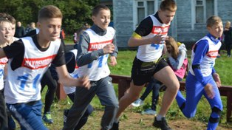 Районные соревнования «Кросс Нации – 2017»
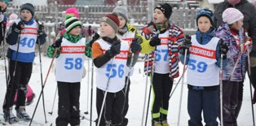 Районные соревнования «Лыжня России – 2017»
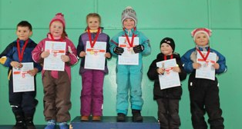 Соревнования по лыжам среди дошкольников «Румяные щёчки»
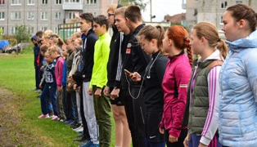 Районный Фестиваль ВФСК ГТО
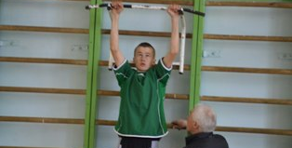
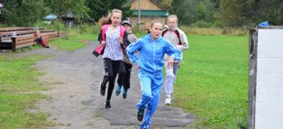
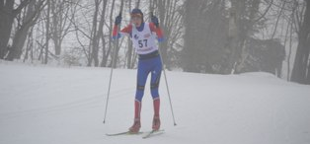 Первенство ДЮСШ Республики Карелия по лыжным гонкам
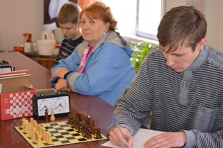 Фестиваль «Онежские старты»
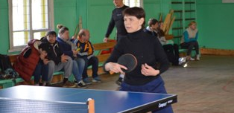
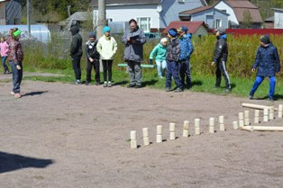 Карельские городки «кююккя»
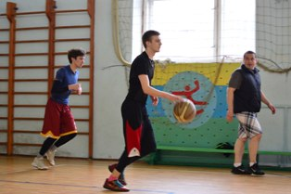 Турнир по баскетболу
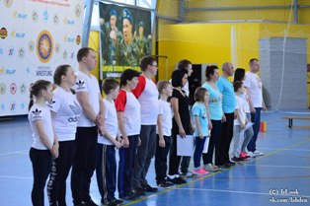 Районные соревнования «Папа, мама, я – спортивная семья»
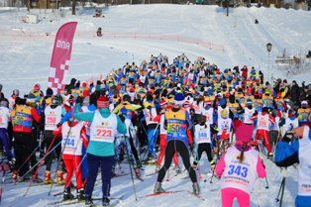 Республиканский Народный лыжный праздник

